一、選擇題(每題4分，共40分)
1.( )青春期時男生開始有第二性徵是由於睪丸會分泌何種激素?(a) 血清素(b)胰島素 (c) 雄性激素
2.( )下列哪一生殖器官會分泌黏液有利於精子的運動?(a)攝護腺 (b)睪丸 (c)輸精管
3.( )下列哪一生殖器官可產生卵子?(a)卵巢 (b)輸卵管 (c)陰道
4.( )精子與卵子在下列何處受精? (a)卵巢 (b)輸卵管 (c)陰道
5. ( )下列哪一生殖器官是胎兒發育的場所? (a)卵巢 (b)輸卵管 (c)子宮
6. ( )關於陰道的描述何者正確(可複選)? (a)可排出經血 (b)性交時可容納陰莖 (c)可排出尿液 (d)胎兒產出的通道
7.( )下列關於保險套使用的敘述何者錯誤? (可複選)(a)勃起後才套上陰莖 (b)沒有保存期限 (c)有正反面的分別 (d)套上前要先擠出前端的空氣 (e)可重複使用
8. ( )下列關於避孕方法的描述何者錯誤? (a)經期不規律的人適合安全期推算法(b)性交中斷法失敗率高 (c)保險套避孕的好處是可避免疾病傳染 (d)口服避孕藥的缺點是容易噁心想吐。
9.( )關於月經的知識下列何者正確?(a)月經週期是指月經來的第一天到最後一天(b) 懷孕的婦女一樣會有月經(c)月經是子宮內膜脫落而來 (d)生理痛是正常的不用看醫生
10.( )關於為何要計算月經周期的原因何者正確?（複選題） (a)做生理期前的準備(b)用來計算排卵期 (c)用來判斷身體是否有異常 (d)規劃旅遊行程。

二、簡答題: 每個答案3分，共12分
請寫出高中階段未婚懷孕可能需面臨的問題(至少寫出4個)

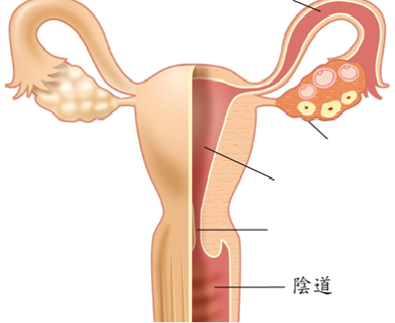
三、配合題:請填入正確的兩性生殖器官名稱(每格4分，共48分)

卵巢 子宮頸 輸卵管 子宮

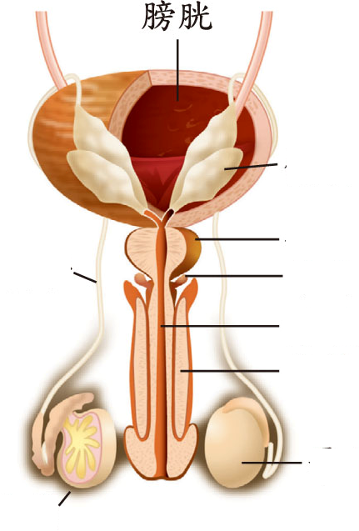

睪丸 輸精管 儲精囊 尿道 陰囊 攝護腺 尿道球腺 陰莖

